Llamados y elegidos

Invocación de la Luz:

¡Gloria a Dios que nos ha mostrado la luz!
R: Guíanos de la oscuridad a la luz
Guíanos de la tristeza a la alegría
R: Condúcenos de la muerte a la nueva vida
Gloria a Dios que nos ha mostrado la luz .
En el nombre del Padre...
R: Fuente de todo ser
y del Hijo...
R: Compasivo
y del Espíritu Santo...
R: Amén.

Himno de reunión: Tú eres mío (David Haas)

Vendré a ti en el silencio.
Te levantaré de todo tu miedo.
Oirás mi voz,
Te reclamo como mi elección, quédate quieto y sabe que estoy aquí.

Soy la esperanza para todos los que no tienen esperanza.
Soy ojos para todos los que anhelan ver.
En las sombras de la noche,
Yo seré tu luz, Ven, y descansa en mí.

No tengas miedo, yo estoy contigo.
Os he llamado a cada uno por su nombre.
Ven y sígueme, te llevaré a casa;
Te quiero y eres mía.

Soy la fuerza para todos los desesperados.
Curación para los que habitan en la vergüenza.
Todos los ciegos verán,
Todos los cojos correrán libres y todos conocerán mi nombre.

Oración de apertura:

Señor, nos llamas a no tener miedo y a escuchar tu voz, como maristas juntos.
Conociendo nuestras debilidades y defectos, también sabemos que Tú nos llamas más allá de ellos,
para aprender una vez más a seguirte, como hizo María.
Que la imagen de tu Hijo, Jesús, se forme continuamente en nosotros, Amén.

Historia #1: "Miguel Ángel y el bloque de mármol rechazado"

Un día, el famoso artista Miguel Ángel caminaba por una calle. Mientras caminaba, se encontró con un bloque de mármol tirado en la calle. El mármol estaba frente a la casa de otro artista. Miguel Ángel, que conocía al artista, preguntó si el mármol le pertenecía. El artista dijo que sí, y añadió que había rechazado el mármol porque tenía un defecto. Miguel Ángel preguntó al artista si podía quedarse con el bloque de mármol rechazado. El artista accedió gustosamente a su petición.

Miguel Ángel hizo llevar el mármol a su estudio. Vio los mismos defectos y grietas que el otro artista. Pero vio más allá del defecto del mármol. Vio el bloque como un desafío a sus habilidades artísticas. En poco tiempo, el maestro escultor estaba cincelando el mármol. Trabajó alrededor del defecto y continuó martillando el bloque. Con el paso de los días, del mármol rechazado surgió una hermosa figura de hombre. Esta figura se considera uno de los grandes tesoros artísticos del mundo: la figura es "David". Nunca lo habría sido si aquel mármol defectuoso no hubiera captado la mirada creativa e imaginativa del gran Miguel Ángel.

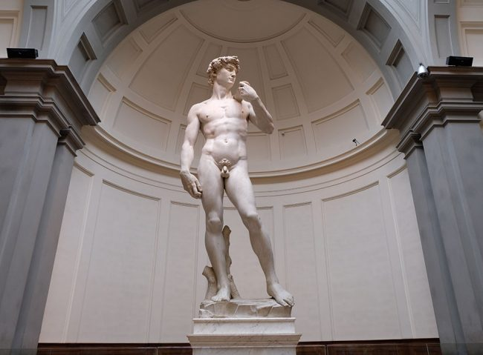

Reflexión 1:

Dios no hace "basura". Todos tenemos algo que ofrecer, algo que aportar a la humanidad. La mayor parte del tiempo podemos estar preocupados por nuestros defectos y debilidades, por lo que a menudo podemos perder de vista el tremendo bien y el talento que se esconde en nosotros. El mármol de la historia fue rechazado por el defecto que le impedía ser utilizado por el escultor original para un fin determinado. Pero Miguel Ángel rompió con este marco de referencia limitante. Pensó en una nueva forma de utilizar el mármol. El resultado fue una obra maestra.
Para nosotros, como maristas, ¿qué puede decir esta pequeña "parábola" a nuestras vidas en el momento actual? Estamos invitados, hermanos y laicos, a reflexionar sobre nuestras respectivas historias vocacionales y a revalorizar nuestra llamada marista. ¿Me siento a veces como ese trozo de mármol rechazado, que ya no es lo suficientemente bueno para llevar a cabo una "nueva creación"?
¿Quiénes son los que, como Miguel Ángel, pueden ver la belleza y el potencial ocultos en mí?
¿Quizás estoy llamado a ser un "Miguel Ángel" para otra persona que se siente un poco "mármol defectuoso"? [pausa]
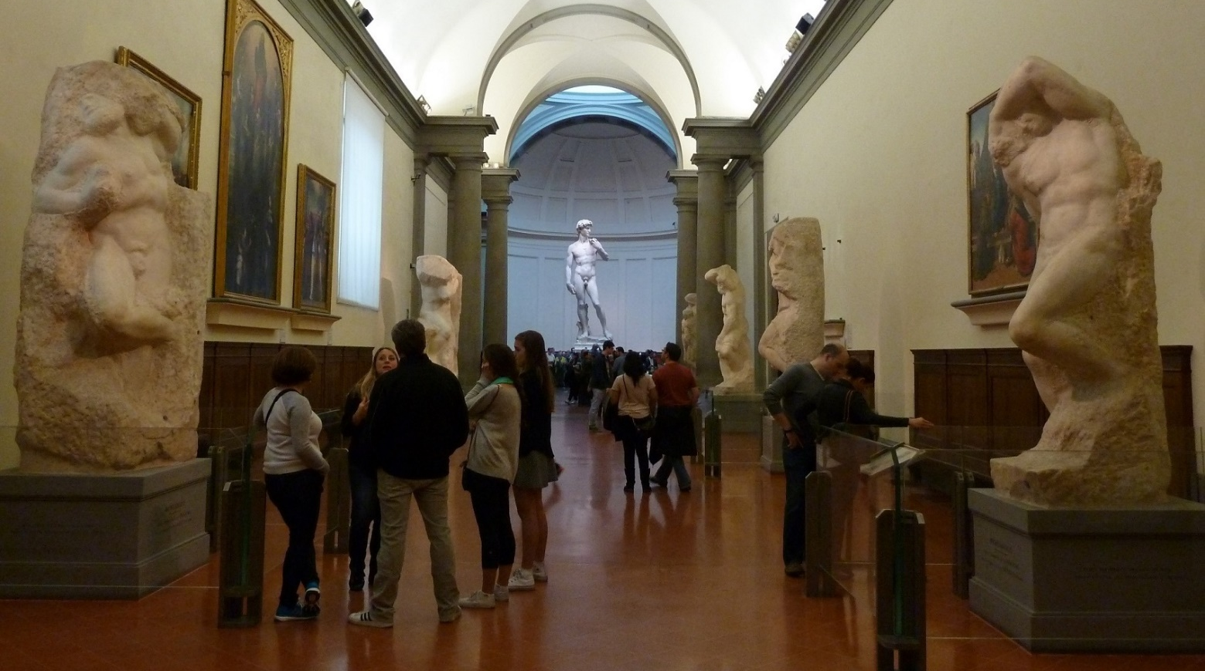

Relato #2: La vida oculta: una reflexión marista (Craig Larkin SM)

En su prisa por llegar a la estatua del David de Miguel Ángel, los turistas de Florencia suelen inclinarse por
pasar por alto las esculturas inacabadas en los pasillos que conducen a la sala donde se encuentra "David".
Estas piezas de escultura han sido denominadas "Los prisioneros", y revelan lo que puede ocurrir con un trozo de piedra ordinario cuando la artesanía de un genio saca de su interior una perfección y una forma que otros nunca habrían creído posible.

Si un genio humano puede mirar un trozo de piedra y ver posibilidades que otros no pueden ver, ¿qué posibilidades podría ver Dios en los seres humanos? ¿Qué "prisionero" dentro de cada uno de nosotros, personas improbables, está esperando ser liberado? ¿Y qué podría suceder si las personas permitieran a María -a menudo referida con el título bíblico de "sabiduría" y "artesana"- dar forma y sacar de lo más profundo de su ser una imagen particular del discípulo de Jesús? [pausa]

Reflexión 2:

En esta galería de Florencia, no sólo tenemos la estatua del David que emana de un bloque de mármol defectuoso, sino también estas estatuas "prisioneras" que no están del todo bien. Tal vez podamos verlas como "un trabajo en curso"... un poco como nosotros mismos. ¿Cómo me está moldeando Dios en este momento? ¿Qué partes de mí necesitan ser cinceladas para que la belleza oculta de mi vocación marista, que emerge continuamente, pueda ver la luz del día? [pausa]

Evangelio: Marcos 8:23-25

Cogió al ciego de la mano y lo sacó de la aldea; y cuando le puso saliva en los ojos y le impuso las manos, le preguntó: '¿Puedes ver algo?'. El hombre levantó la vista y dijo: "Veo a las personas, pero parecen árboles que caminan". Entonces Jesús volvió a ponerle las manos en los ojos, y él miró atentamente, y se le devolvió la vista, y lo vio todo con claridad.
Intercesiones:
Líder: Tal vez todavía soy un poco como una estatua "prisionera". ¿O tal vez mi visión es sólo parcial y necesita más sanación del Señor? ¿Quizás el Señor todavía tiene sorpresas para nosotros? Tal vez quieras compartir una oración, tal vez en torno a uno de estos temas:

- La belleza oculta bajo nuestros defectos...

- Nuestra llamada a dejar que el Señor nos forme de nuevo como maristas ...

- Con más mármol cincelado, ¿cómo podría llegar a revalorizar mi vocación? ...

- ¿Qué "defectos" de nosotros mismos, de nuestra comunidad o de nuestra iglesia hay que reformar? ...

- ¿Qué imagen particular de discípulo podría desear María en sus Maristas de Champagnat? ...

"Padre nuestro" (alternativo):

Santo, en plenitud celestial,
R: ¡Glorioso tu nombre a través de toda la creación!

Como tú provees a nuestras necesidades de hoy,
R: que tengamos hambre de ver al mundo entero alimentado.

En las heridas que absorbemos unos de otros, perdónanos.
R: En los momentos de prueba y de sufrimiento, fortalécenos.

No busquemos la venganza, sino la reconciliación; no nos deleitemos en la victoria, sino en la justicia.
R: Y de las garras de todo lo que es malo, libéranos.

¡Que nuestras acciones futuras crezcan a partir de aquí!
R: Por la gloria de tu Reino, amén.

Oración final: (del Papa Juan XXIII)

No consultes tus miedos, sino tus esperanzas y tus sueños.
No pienses en tus frustraciones, sino en el potencial que Dios te ha dado y que no has desarrollado.
No se preocupe por lo que ha intentado y ha fracasado, sino por lo que todavía es posible hacer.
Vivir vidas que encarnen el Corazón y el Amor de Jesús.
Hacemos esta oración en el nombre de Jesús, Amén.

Himno: "Bendición del Libro de los Números" (Michael Herry fms) [enlace abajo*]

Que el Señor te bendiga y te guarde.
Que su rostro te ilumine.
Que el Señor se apiade de ti.
Que el Señor te dé su paz.

Que el Señor te bendiga,
Que el Señor te guarde,
Que el Señor te dé su paz.

Que su suave mano te guíe ahora.
Que conozcas su nombre para siempre.
Que su ala descanse sobre ti y te proteja.
Que el Señor te dé su paz.

Que tu corazón descanse por su espíritu.
Que veas a los hijos de tus hijos.
Que alabes al Señor por siempre.
Que el Señor te dé su paz.

* "Bendición del Libro de los Números" Descargue el MP3 desde este enlace: https://static1.squarespace.com/static/52422a6fe4b06209130d02bd/5521fb67e4b0e0673a965b42/5521fd8de4b0abe69be74a7c/1428290957917/02+Bendición+del+Libro+de+Números.m4a

